Resolución del Pleno del Instituto de Transparencia, Acceso a la Información Pública y Protección de Datos Personales del Estado de México y Municipios, con domicilio en Metepec, Estado de México, celebrada el veintiuno de junio de dos mil veintidós.

VISTO el expediente formado con motivo del Recurso de Revisión 03452/INFOEM/IP/RR/2022, promovido por la C. XXXXXX XXXXXXX XXXXXX, a quien en lo sucesivo se le denominará como LA RECURRENTE, en contra de la respuesta del Sindicato Único de Trabajadores de los Poderes, Municipios e Instituciones Descentralizadas del Estado de México, a quien en lo sucesivo se le denominará como EL SUJETO OBLIGADO, se procede a dictar la presente resolución con base en lo siguiente:

ANTECEDENTES

I. De la Solicitud de Información
En fecha seis de febrero de dos mil veintidós, EL RECURRENTE presentó a través del Sistema de Acceso a la Información Mexiquense, en lo subsecuente EL SAIMEX ante EL SUJETO OBLIGADO, la solicitud de acceso a la Información Pública, sin embargo al ser éste último un día inhábil, en términos del Calendario Oficial en Materia de Transparencia, Acceso a la Información Pública y Protección de Datos Personales del Estado de México y Municipios, así como de labores del Instituto para el año dos mil veintidós y enero dos mil veintitrés, publicado en el Periódico Oficial “Gaceta del Gobierno”, el veintidós de diciembre de dos mil veintiuno; se tiene por presentada la solicitud de mérito al siguiente día hábil, siendo éste último el ocho de febrero de dos mil veintidós, a la que se le asignó el número de expediente 00032/SUTEYM/IP/2022, mediante la cual solicitó:
“COPIA DEL CONTRATO COLECTIVO DE TRABAJO VIGENTE CELEBRADO ENTE EL SINDICATO DE TRABAJADORES DEL ESTADO DE MÉXICO Y MUNICIPIOS O SINDICATO ÚNICO DE TRABAJADORES DE LOS PODERES, MUNICIPIOS Y ESTADOS E INSTITUCIONES DESCENTRALIZADAS DEL ESTADO DE MÉXICO SECCIÓN SINDICAL CUAUTITLÁN IZCALLI Y EL H. AYUNTAMIETO Y/O MUNICIPIO DE CUAUTITLÁN IZCALLI; COPIA DE LOS ESTATUTOS, REGLAMENTOS Y DEMÁS DISPOSICIONES INTERNAS QUE REGULEN EL FUNCIONAMIENTO DEL SINDICATO DE TRABAJADORES DEL ESTADO DE MÉXICO Y MUNICIPIOS SECCIÓN SINDICAL CUATUTLÁN IZCALLI; EL PROCEDIMIENTO PARA QUE UN TRABAJADOR O SERVIDOR PUBLICO DEL MUNICIPIO DE CUAUTITLÁN IZCALLI PUEDA SER INCLUIDO EN EL CONTRATO COLECTIVO DE TRABAJO VIGENTE CELEBRADO ENTE EL SINDICATO DE TRABAJADORES DEL ESTADO DE MÉXICO Y MUNICIPIOS O SINDICATO ÚNICO DE TRABAJADORES DE LOS PODERES, MUNICIPIOS Y ESTADOS E INSTITUCIONES DESCENTRALIZADAS DEL ESTADO DE MÉXICO SECCIÓN SINDICAL CUAUTITLÁN IZCALLI Y EL H. AYUNTAMIETO Y/O MUNICIPIO DE CUAUTITLÁN IZCALLI, O SEA LOS REQUISITOS PARA PARA SER SINDICALIZADO. EL NOMBRE O NOMBRES DE LOS FUNCIONARIOS DEL SINDICATO DE TRABAJADORES DEL ESTADO DE MÉXICO Y MUNICIPIOS O SINDICATO ÚNICO DE TRABAJADORES DE LOS PODERES, MUNICIPIOS Y ESTADOS E INSTITUCIONES DESCENTRALIZADAS DEL ESTADO DE MÉXICO SECCIÓN SINDICAL CUAUTITLÁN IZCALLI QUE DETERMINA O DETERMINAN QUÉ SERVIDOR PÚBLICO DEBE SER SINDICALIZADO NO, ASÍ COMO EL CRITERIO QUE UTILIZAN PARA DETERMINAR QUIEN DEBE SER O NO SINDICALIZADO, ASÍ COMO LAS DISPOSICIONES LEGALES QUE ORIENTAN SU CRIETRIO. LA RELACIÓN DE PERSONAL SINDICALIZADO DEL MUNICIPIO DE CUAUTITLÁN IZCALLI INCLUYENDO SU FECHA DE INGRESO AL SERVICIO DEL MUNICIPIO Y/O DEL AYUNTAMIENTO Y SU FECHA DE SINDICALIZACIÓN..” (Sic).

MODALIDAD DE ENTREGA: Vía Sistema de Acceso a la Información (SAIMEX).

II. Respuesta del Sujeto Obligado
En fecha veintiocho de febrero de dos mil veintidós, EL SUJETO OBLIGADO dio respuesta a las solicitudes de información en los siguientes términos:

“Folio de la solicitud: 00032/SUTEYM/IP/2022
Por este medio me permito dar respuesta a su solicitud de información número 00032/SUTEYM/IP/2022 de fecha 08 de febrero de 2022, con fundamento en los artículos 1, 2, 3 fracción XLIV, 4, 12, 16, 23 fracción IX, 24 fracción XI y último párrafo, 50, 51, y 53 fracciones II, IV, V y VI de la Ley de Transparencia y Acceso a la Información Pública del Estado de México y Municipios.
ATENTAMENTE
L.A.E. JORGE ARMANDO CERDA CUENCA” (Sic).

De igual modo, EL SUJETO OBLIGADO adjuntó para tal efecto tres archivos electrónicos denominados:
- “CUAUTITLÁN IZCALLI 2021.pdf” del que se advierte un documento de dieciséis fojas, conteniendo un convenio celebrado entre el Municipio de Cuautitlán Izcalli y el Organismo Público Descentralizado para la prestación de los servicios de Agua Potable, Alcantarillado y Saneamiento del Municipio de Cuautitlán Izcalli con el Sindicato Único de Trabajadores de los Poderes, Municipios e Instituciones Descentralizadas del Estado de México.
- “ESTATUTO SINDICATO ÚNICO DE TRABAJADORES DE LOS PODERES,.pdf” del que se advierte un documento de cincuenta y un fojas conteniendo el “Estatuto Interno” del Sindicato Único de Trabajadores de los Poderes, Municipios e Instituciones Descentralizadas del Estado de México.
- “RESPUESTA 32.pdf” del que se advierte un oficio sin número signado por L.A.E Jorge Armando Cerda Cuenca, Titular de la Unidad de Transparencia del ente recurrido, a través del cual, le da respuesta a la solicitud que dio trámite al Recurso de Revisión que nos ocupa.
III. Del Recurso de Revisión
Inconforme con la respuesta, el seis de marzo de dos mil veintidós , LA RECURRENTE interpuso el Recurso de Revisión objeto del presente estudio, sin embargo al haber sido un día inhábil en términos del Calendario Oficial en Materia de Transparencia, Acceso a la Información Pública y Protección de Datos Personales del Estado de México y Municipios, así como de labores del Instituto para el año dos mil veintidós y enero dos mil veintitrés, mismo que fue referido en el antecedente I, de la presente resolución, por tales motivos, se tiene como interpuesto el presente Recurso de Revisión en fecha siete de marzo de dos mil veintidós, el cual fue registrado en EL SAIMEX y se le asignó el número de Recurso de Revisión 03452/INFOEM/IP/RR/2022, en el que señaló como acto impugnado lo siguiente:

“LA RESPUESTA INCOMPLETA DEL OBLIGADO,.” (Sic).

Así como Razones o motivos de la inconformidad lo siguiente:

“AUNQUE EN SU RESPUESTA MENCIONA QUE AJUNTA LA RELACIÓN DE PERSONAL SINDICALIZADO INCLUYENDO SU FECHA DE INGRESO AL SERVICIO DEL MUNICIPIO Y/O DEL AYUNTAMIENTO Y SU FECHA DE SINDICALIZACIÓN. ESTA NO ESTA ANEXA A SU RESPUESTA, ASIMISMO ES CLARO QUE EL SINDICATO DEBE CONTAR CON LA FECHA DE INGRESO AL SERVICIO PÚBLICO DEL MUNICIPIO DE CUAUTITÁLN IZCALII DE SUS AGREMIADOS, SIN QUE SEA UNA INFORMACIÓN QUE DEBA PROCESARSE POR LO QUE NO ES PROCEDENTE EL ARTÍCULO 12 DE LA LEYE DE TRANSPARENCIA Y ACCESO A LA INFORMACIÓN PÚBLICA.” (Sic).

IV. Del turno del Recurso de Revisión
El siete de marzo de dos mil veintidós, por las razones ya expuestas respecto a la fecha inhábil en que fue presentado el Recurso del que se trata, fue enviado electrónicamente al Instituto de Transparencia, Acceso a la Información Pública y Protección de Datos Personales del Estado de México y Municipios y con fundamento en el artículo 185, fracción I de la Ley de Transparencia y Acceso a la Información Pública del Estado de México y Municipios, se turnó así: a través del SAIMEX, el Recurso de Revisión 03452/INFOEM/IP/RR/2022 al Comisionado Luis Gustavo Parra Noriega; a efecto de que decretara su admisión o desechamiento.

a) Admisión del Recurso de Revisión
De las constancias que obran en el expediente electrónico del SAIMEX, se advierte que en fecha ocho de marzo de dos mil veintidós, se acordó la admisión a trámite del Recurso de Revisión que nos ocupa; así como la integración del expediente respectivo, mismo que se puso a disposición de las partes, para que en un plazo máximo de siete días hábiles conforme a lo dispuesto por el artículo 185 de la Ley de Transparencia y Acceso a la Información Pública del Estado de México y Municipios, LA RECURRENTE manifestara lo que a su derecho conviniera, a efecto de presentar pruebas y alegatos; así como, para que EL SUJETO OBLIGADO rindiera el correspondiente Informe Justificado.

b) Informe Justificado
Conforme a las constancias que obran en el SAIMEX, se desprende que atento a lo dispuesto en el artículo 185 de la Ley de Transparencia y Acceso a la Información Pública del Estado de México y Municipios, dentro del término legalmente concedido a LA RECURRENTE, ésta no realizó manifestación alguna, ni presentó pruebas o alegatos.
Por su parte, EL SUJETO OBLIGADO en fecha diez de marzo de dos mil veintidós rindió su respectivo Informe Justificado, el cual fue puesto a disposición de la particular en fecha siete de junio de dos mil veintidós, mismo que consistió en la remisión de dos documento electrónicos denominando:
- “ Personal Sindicalizado CUAUTITLAN IZCALLI.pdf” del cual se advierte en su contenido, un documento de cuarenta y un fojas titulado “Personal Activo Sindicalizado (AYUNTAMIENTO) MARZO 2022”, conteniendo rubros con información tales como el nombre, apellidos, fecha de alta y por último, fecha de ingreso al Sindicato Único de Trabajadores del Estado de México y Municipios del Estado de México.
- “ ALCANCE RECURSO 03452.pdf”, el segundo archivo electrónico remitido, consistente en un oficio sin número, signado por L.A.E Jorge Armando Cerda Cuenca, Titular de la Unidad de Transparencia del ente recurrido, a través del cual remite su respectivo Informe Justificado, en el que entre otras cosas, medularmente se centra en las Razones o Motivos de Inconformidad vertidas por LA RECURRENTE y mediante el cual, en aras de privilegiar un correcto acceso a la información remite la relación del personal sindicalizado del municipio de Cuautitlán Izcalli.
c) Del returno del Recurso de Revisión:
Cabe destacar, que el expediente al rubro citado, se encontraba turnado al Comisionado Luis Gustavo Parra Noriega; por lo que, en la Novena Sesión Ordinaria de fecha nueve de marzo de dos mil veintidós, por acuerdo del Pleno de este Órgano Garante, fue returnado el Recurso de Revisión 03452/INFOEM/IP/RR/2022, a la Comisionada Sharon Cristina Morales Martínez para su resolución y presentación al Pleno;

d) De la ampliación para resolver el Recurso de Revisión:
El acuerdo de ampliación de plazo para resolver el presente Recurso de Revisión fue notificado en fecha dieciocho de mayo de dos mil veintidós, lo anterior con fundamento en lo previsto en el artículo 181, tercer párrafo de la Ley de Transparencia y Acceso a la Información Pública del Estado de México y Municipios.

e) Cierre de Instrucción
Una vez analizado el estado procesal que guarda el expediente, el veinte de junio de dos mil veintidós, la Comisionada Sharon Cristina Morales Martínez acordó el cierre de instrucción; así como, la remisión del mismo a efecto de ser resuelto, de conformidad con lo establecido en el artículo 185 fracciones VI y VIII de la Ley de Transparencia y Acceso a la Información Pública del Estado de México y Municipios.

CONSIDERANDO

- Competencia.
Este Instituto de Transparencia, Acceso a la Información Pública y Protección de Datos Personales del Estado de México y Municipios, es competente para conocer y resolver el presente Recurso de Revisión, conforme a lo dispuesto en los artículos 6, Apartado A de la Constitución Política de los Estados Unidos Mexicanos; 5, párrafos trigésimo, trigésimo primero y trigésimo segundo, fracciones IV y V de la Constitución Política del Estado Libre y Soberano de México; 2 fracción II, 13, 29, 36, fracciones I y II, 176, 178, 179, 181 párrafo tercero y 185 de la Ley de Transparencia y Acceso a la Información Pública del Estado de México y Municipios; y 9, fracciones I y XXIV y 11 del Reglamento Interior del Instituto de Transparencia, Acceso a la Información Pública y Protección de Datos Personales del Estado de México y Municipios.

SEGUNDO. Interés.
El Recurso de Revisión fue interpuesto por parte legítima, en atención a que se presentó por LA RECURRENTE, quien es la misma persona que formuló la solicitud de acceso a la información pública al SUJETO OBLIGADO.

TERCERO. Oportunidad.
El Recurso de Revisión fue interpuesto dentro del plazo de quince días hábiles, contados a partir del día siguiente al que LA RECURRENTE tuvo conocimiento de la respuesta impugnada; tal y como, lo prevé el artículo 178 de la Ley de Transparencia y Acceso a la Información Pública del Estado de México y Municipios, que establece:

“Artículo 178. El solicitante podrá interponer, por sí mismo o a través de su representante, de manera directa o por medios electrónicos, Recurso de Revisión ante el Instituto o ante la Unidad de Transparencia que haya conocido de la solicitud dentro de los quince días hábiles, siguientes a la fecha de la notificación de la respuesta.

A falta de respuesta del sujeto obligado, dentro de los plazos establecidos en esta Ley, a una solicitud de acceso a la información pública, el recurso podrá ser interpuesto en cualquier momento, acompañado con el documento que pruebe la fecha en que presentó la solicitud.

En el caso de que se interponga ante la Unidad de Transparencia, ésta deberá remitir el Recurso de Revisión al Instituto a más tardar al día siguiente de haberlo recibido.”

En esa tesitura, atendiendo a que EL SUJETO OBLIGADO notificó la respuesta a la solicitud de acceso a la información pública el día veintiocho de febrero de dos mil veintidós; así, el plazo de quince días hábiles que el artículo 178 de la Ley de la materia otorga al RECURRENTE para presentar el respectivo Recurso de Revisión, transcurrió del uno al veintitrés de marzo de dos mil veintidós, sin contemplar en el cómputo los cinco, seis, doce, trece, diecinueve y veinte del dos mil veintidós, por corresponder a sábados y domingos, considerados como días inhábiles, en términos del artículo 3, fracción X de la Ley de Transparencia y Acceso a la Información Pública del Estado de México y Municipios; así como el dos y veintiuno de marzo de dos mil veintidós por corresponder a un día inhábil, en términos del Calendario Oficial en Materia de Transparencia, Acceso a la Información Pública y Protección de Datos Personales del Estado de México y Municipios, así como de labores del Instituto para el año dos mil veintidós y enero dos mil veintitrés.
En ese tenor, si el Recurso de Revisión que nos ocupa, se interpuso el seis de marzo de dos mil veintidós, sin embargo tal y como fue señalado en el párrafo anterior al ser considerado un día inhábil, se tuvo por interpuesto el Recurso de Revisión de mérito al siguiente día hábil, siendo éste el siete de marzo de dos mil veintidós, motivo por el cual, se encuentra dentro de los márgenes temporales previstos en el citado precepto legal y, por tanto, se considera interpuesto en tiempo y forma.
CUARTO. Procedibilidad.
Del análisis efectuado se advierte que resulta procedente la interposición del Recurso y se concluye la acreditación plena de todos y cada uno de los elementos formales exigidos por el artículo 180 de la Ley de Transparencia y Acceso a la Información Pública del Estado de México y Municipios, en atención a que fueron presentados mediante el formato visible en EL SAIMEX.
QUINTO. Estudio y resolución del asunto.
Este Órgano Colegiado advierte que en el presente asunto se actualiza la causal de sobreseimiento prevista en la fracción III del artículo 192 de la de la Ley de Transparencia y Acceso a la Información Pública del Estado de México y Municipios que dispone lo siguiente:

“Artículo 192. El recurso será sobreseído, en todo o en parte, cuando una vez admitido, se actualicen alguno de los siguientes supuestos:
…
III. El sujeto obligado responsable del acto lo modifique o revoque de tal manera que el recurso de revisión quede sin materia;…”

Luego, conforme a la transcripción que antecede conviene desglosar los elementos de la disposición enunciada:
1.- El sujeto obligado responsable;
2.- Acto;
3.- Que se modifique o revoque; y
4.- De tal manera que el medio de impugnación quede sin efecto o materia.

El primer elemento normativo es EL SUJETO OBLIGADO responsable, figura que recae en el Sindicato Único de Trabajadores de Los Poderes, Municipios E Instituciones Descentralizadas del Estado de México.
El segundo elemento normativo es la existencia de un acto, en el caso en concreto, se acredita con la respuesta del SUJETO OBLIGADO, la cual es la que se impugna, al inconformarse sobre la respuesta incompleta proporcionada por EL SUJETO OBLIGADO.
La respuesta del SUJETO OBLIGADO es el precepto normativo en estudio, lo que se consagra como “acto”, esto es así, ya que las respuestas emitidas por los Sujetos Obligados son consideradas, (en el contexto que la Ley de Transparencia y Acceso a la Información Pública del Estado de México y Municipios establece), como “actos”, sin los cuales no se tendría certeza de la existencia o inexistencia de la información pública, ya que es la evidencia notoria y específica del actuar del SUJETO OBLIGADO, la cual se observa a través de los actos que ejecuta y con los que ejerce sus atribuciones legalmente conferidas.
La naturaleza jurídica de las respuestas que formulan los Sujetos Obligados, están delimitadas por la misma Ley antes señalada, ya que el hecho de emitir actos no previstos en el marco normativo que en transparencia rige su actuar, serían ilegales de estricto derecho, por lo que dichos “actos” a que se refiere esta fracción están contenidos en la Ley en cita, en específico, en la fracción II del artículo 53 que a la letra dice:
“Artículo 53. Las Unidades de Transparencia tendrán las siguientes funciones:
…
II. Recibir, tramitar y dar respuesta a las solicitudes de acceso a la información;
…
(Énfasis añadido)
Es decir, la impugnación de LA RECURRENTE versa sobre la emisión de un “Acto” contenido en la misma Ley o la omisión de éste, lo que en el presente caso se actualiza con la respuesta dada por EL SUJETO OBLIGADO.
Ahora bien, por cuanto hace al tercer elemento normativo, es en esencia una condicional, consistente en que la dependencia o entidad responsable del acto o resolución impugnada la modifique o revoque; en cuanto hace a la modificación, ocurre cuando quien emitió su respuesta (acto o resolución), con posterioridad cambia la omisión o silencio advertido en un principio, cuyos resultados no dejan sin efectos la respuesta dada, sino que tiene por objeto añadir, suprimir, o sustituir datos, lo cual puede ser de forma parcial.
Para el caso que nos ocupa, recae esta figura en la modificación de la respuesta inicial, añadiendo a través del Informe Justificado elementos para dejar sin materia las Razones o Motivos de la Inconformidad vertidos por la parte ofendida, misma modificación que recayó en el SUJETO OBLIGADO a través de su pronunciamiento vertido en Informe Justificado.
En ese tenor, un acto impugnado queda sin efectos, aun cuando existiendo jurídicamente (esto es, que no se ha modificado, ni revocado) no genera ninguna consecuencia legal.
En tanto que, un acto impugnado queda sin materia, cuando ha sido atendida la pretensión de lo pedido o exigido por un particular de manera que Los Sujetos Obligados proporcionan una respuesta que aunque sea posterior a los términos previstos en la Ley, mediante ésta concede la información solicitada.
Bajo esas consideraciones, se afirma que en el Recurso de Revisión sujeto a estudio, se actualiza la hipótesis jurídica citada en primer término, la cual señala, que un Recurso será sobreseído, todo o en parte, cuando una vez admitido, se modifique la respuesta de tal manera que el Recurso de Revisión quede sin materia, toda vez que quedó probado que EL SUJETO OBLIGADO mediante un acto posterior a su respuesta, como lo fue el Informe Justificado, entrego la información requerida por la particular, en tal sentido que dejó sin materia el presente Recurso.
De lo anterior y para un mejor análisis de lo que hasta aquí se ha expuesto, recordemos que LA RECURRENTE requirió del SUJETO OBLIGADO lo siguiente:
- “COPIA DEL CONTRATO COLECTIVO DE TRABAJO VIGENTE CELEBRADO ENTE EL SINDICATO DE TRABAJADORES DEL ESTADO DE MÉXICO Y MUNICIPIOS O SINDICATO ÚNICO DE TRABAJADORES DE LOS PODERES, MUNICIPIOS Y ESTADOS E INSTITUCIONES DESCENTRALIZADAS DEL ESTADO DE MÉXICO SECCIÓN SINDICAL CUAUTITLÁN IZCALLI Y EL H. AYUNTAMIETO Y/O MUNICIPIO DE CUAUTITLÁN IZCALLI;
- COPIA DE LOS ESTATUTOS, REGLAMENTOS Y DEMÁS DISPOSICIONES INTERNAS QUE REGULEN EL FUNCIONAMIENTO DEL SINDICATO DE TRABAJADORES DEL ESTADO DE MÉXICO Y MUNICIPIOS SECCIÓN SINDICAL CUATUTLÁN IZCALLI;
- EL PROCEDIMIENTO PARA QUE UN TRABAJADOR O SERVIDOR PUBLICO DEL MUNICIPIO DE CUAUTITLÁN IZCALLI PUEDA SER INCLUIDO EN EL CONTRATO COLECTIVO DE TRABAJO VIGENTE CELEBRADO ENTE EL SINDICATO DE TRABAJADORES DEL ESTADO DE MÉXICO Y MUNICIPIOS O SINDICATO ÚNICO DE TRABAJADORES DE LOS PODERES, MUNICIPIOS Y ESTADOS E INSTITUCIONES DESCENTRALIZADAS DEL ESTADO DE MÉXICO SECCIÓN SINDICAL CUAUTITLÁN IZCALLI Y EL H. AYUNTAMIETO Y/O MUNICIPIO DE CUAUTITLÁN IZCALLI, O SEA LOS REQUISITOS PARA PARA SER SINDICALIZADO.
- EL NOMBRE O NOMBRES DE LOS FUNCIONARIOS DEL SINDICATO DE TRABAJADORES DEL ESTADO DE MÉXICO Y MUNICIPIOS O SINDICATO ÚNICO DE TRABAJADORES DE LOS PODERES, MUNICIPIOS Y ESTADOS E INSTITUCIONES DESCENTRALIZADAS DEL ESTADO DE MÉXICO SECCIÓN SINDICAL CUAUTITLÁN IZCALLI QUE DETERMINA O DETERMINAN QUÉ SERVIDOR PÚBLICO DEBE SER SINDICALIZADO NO, ASÍ COMO EL CRITERIO QUE UTILIZAN PARA DETERMINAR QUIEN DEBE SER O NO SINDICALIZADO, ASÍ COMO LAS DISPOSICIONES LEGALES QUE ORIENTAN SU CRIETRIO.
- LA RELACIÓN DE PERSONAL SINDICALIZADO DEL MUNICIPIO DE CUAUTITLÁN IZCALLI INCLUYENDO SU FECHA DE INGRESO AL SERVICIO DEL MUNICIPIO Y/O DEL AYUNTAMIENTO Y SU FECHA DE SINDICALIZACIÓN.”
EL SUJETO OBLIGADO, en atención a lo peticionado, entrego en respuesta lo siguiente:

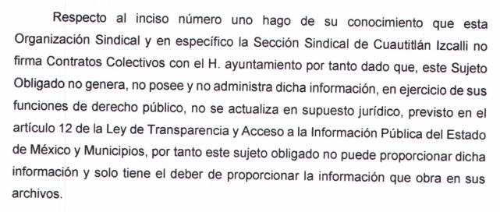
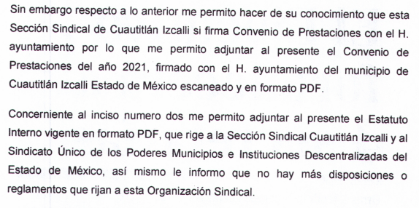
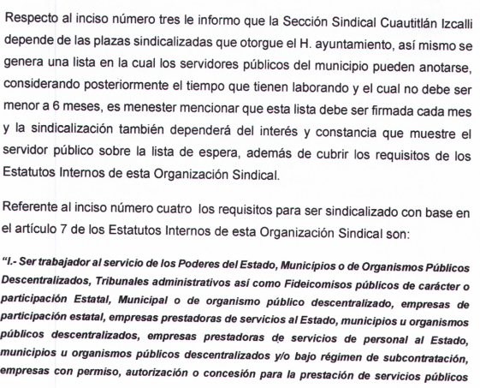
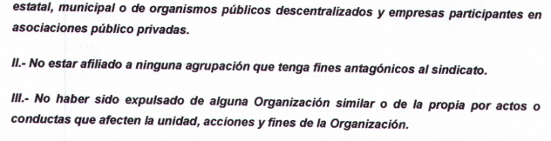
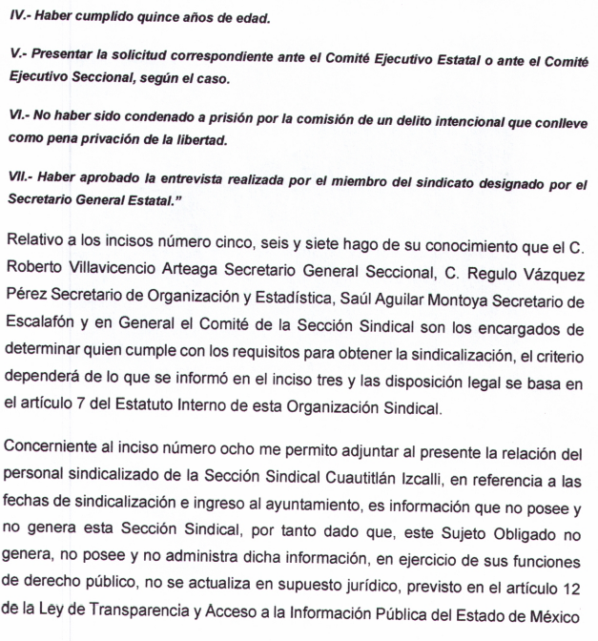

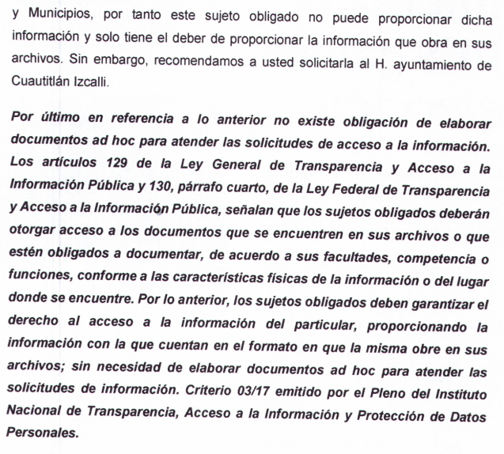
Adjuntando a dicha respuesta, el Convenio celebrado entre el Municipio de Cuautitlán Izcalli y el Organismo Público Descentralizado para la prestación de los servicios de Agua Potable, Alcantarillado y Saneamiento del Municipio de Cuautitlán Izcalli con el Sindicato Único de Trabajadores de los Poderes, Municipios e Instituciones Descentralizadas del Estado de México; así mismo, remite el Estatuto Interno del Sindicato Único de Trabajadores de los Poderes, Municipios e Instituciones Descentralizadas del Estado de México.
Sin embargo, dicha respuesta otorgada por el ente recurrido no colmo la pretensión de la particular, motivo por el cual se inconformo, presentando el medio de impugnación que nos ocupa, señalando como Acto Impugnado así Razones o Motivos de Inconformidad lo que a continuación se indica:
Acto Impugnado: “LA RESPUESTA INCOMPLETA DEL OBLIGADO.” (Sic).
Razones o Motivos de Inconformidad: “AUNQUE EN SU RESPUESTA MENCIONA QUE AJUNTA LA RELACIÓN DE PERSONAL SINDICALIZADO INCLUYENDO SU FECHA DE INGRESO AL SERVICIO DEL MUNICIPIO Y/O DEL AYUNTAMIENTO Y SU FECHA DE SINDICALIZACIÓN. ESTA NO ESTA ANEXA A SU RESPUESTA, ASIMISMO ES CLARO QUE EL SINDICATO DEBE CONTAR CON LA FECHA DE INGRESO AL SERVICIO PÚBLICO DEL MUNICIPIO DE CUAUTITÁLN IZCALII DE SUS AGREMIADOS, SIN QUE SEA UNA INFORMACIÓN QUE DEBA PROCESARSE POR LO QUE NO ES PROCEDENTE EL ARTÍCULO 12 DE LA LEYE DE TRANSPARENCIA Y ACCESO A LA INFORMACIÓN PÚBLICA.” (Sic).

Motivo por el cual, antes de continuar con el presente estudio en desagrego, es dable señalar que, conforme a lo anterior, se logra vislumbrar que LA RECURRENTE únicamente se agravió por el punto 5 de su solicitud, al referir que no le habían proporcionado la relación del personal sindicalizado incluyendo su fecha de ingreso al servicio del municipio y/o del Ayuntamiento así como la fecha que fueron sindicalizados; por tal circunstancia, no se hará pronunciamiento sobre la información entregada por el Sujeto Obligado para atender los numerales 1, 2, 3 y 4 del requerimiento de información, lo anterior de conformidad con el artículo 195 de la Ley de Transparencia y Acceso a la Información Pública del Estado de México y Municipios, con relación con el diverso 195, fracción IV, de Código de Procedimientos Administrativos del Estado de México, que establece que será improcedente el recurso contra los actos que se hayan consentido tácitamente, entendiéndose por estos cuando el agravio no se haya promovido en el plazo señalado para el efecto.
De la misma manera resulta aplicable el criterio sostenido por el Poder Judicial de la Federación de rubro ACTOS CONSENTIDOS TÁCITAMENTE, Tesis VI.2o. J/21, emitida en la novena época, por el Segundo Tribunal Colegiado del Sexto Circuito, publicada en la Gaceta del Semanario Judicial de la Federación en agosto de 1995, página 291, número de registro 204707, del que se desprende que cuando no se reclaman los actos de autoridad en la vía y plazos establecidos en la Ley, se presume que el Particular está conforme con los mismos.
Conforme a lo previo, en el caso de que el solicitante no haya manifestado su inconformidad en contra del acto en su totalidad o en cualquiera de sus partes, se tendrá por consentido al no haber realizado argumento alguno que formulara un agravio en su contra, por lo que, en la especie, se válida la respuesta respecto de los puntos no controvertidos y se arriba a la conclusión de que estos quedaron firmes, situación, que se robustece con el Criterio 01/20, emitido por el Instituto Nacional de Transparencia, Acceso a la Información y Protección de Datos Personales, que establece lo siguiente:
“Actos consentidos tácitamente. Improcedencia de su análisis. Si en su recurso de revisión, la persona recurrente no expresó inconformidad alguna con ciertas partes de la respuesta otorgada, se entienden tácitamente consentidas, por ende, no deben formar parte del estudio de fondo de la resolución que emite el Instituto.”
Conforme al Criterio establecido, es improcedente entrar al análisis de las partes de la respuesta del Sujeto Obligado que no fueron impugnadas por el Recurrente; por lo que, en el presente caso, se tiene por consentida los pronunciamientos realizados por EL SUJETO OBLIGADO respecto a la información referida con los numerales 1, 2, 3 y 4.
Bajo ese tenor, y una vez claro lo anterior, EL SUJETO OBLIGADO en fecha diez de marzo de dos mil veintidós, rindió su respectivo Informe Justificado, remitiendo para tal efecto dos archivos electrónicos denominados “Personal Sindicalizado CUAUTITLAN IZCALLI.pdf” y “ALCANCE RECURSO 03452.pdf”, donde el Titular de la Unidad de Transparencia del ente recurrido, actualizó lo previsto en el párrafo III del artículo 185 de la Ley de Transparencia y Acceso a la Información Pública del Estado de México y Municipios, esto en razón de que si bien es cierto a través de la respuesta que otorgo EL SUJETO OBLIGADO dio trámite y atención a cada uno de los puntos requeridos por la particular, tan es así, que tal y como quedo advertido anteriormente, del universo de información requerido por la particular y parcialmente atendidos por EL SUJETO OBLIGADO, la particular se encontró inconforme únicamente respecto a una manifestación del ente recurrido, y, es, que no adjunto la relación del personal sindicalizado incluyendo su fecha de ingreso al servicio del municipio y/o del Ayuntamiento así como la fecha que fueron sindicalizados.
Razón por la cual, mediante el referido Informe Justificado, se advierte que el Titular de la Unidad de Transparencia sostiene que, por un error involuntario se omitió adjuntar la relación de servidores públicos en comento, tal es el caso que al tenor de dicho Informe Justificado remitió la siguiente información:
*Documento que consta de cuarenta y un fojas de las que se advierte la siguiente información respecto a los Servidores Públicos sindicalizados: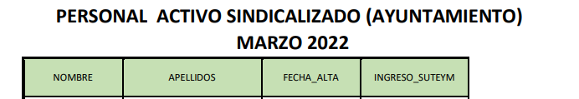
De lo anterior, se hace del conocimiento a LA RECURRENTE, que de conformidad con lo antes expuesto, EL SUJETO OBLIGADO modifico su respuesta primigenia, dando respectivo cumplimiento a lo argumentado a través del formato de Recurso de Revisión, donde en el apartado de Acto Impugnado se manifestó la entrega incompleta de la información, así como en las respectivas Razones o Motivos de la Inconformidad, fue recurrido la falta de entrega de la relación del personal sindicalizado incluyendo su fecha de ingreso al servicio del municipio y/o del Ayuntamiento así como la fecha que fueron sindicalizados, colmando mediante la entrega en el Informe Justificado de dicha relación de servidores públicos consistente en los nombres, fecha de alta en el Ayuntamiento de Cuautitlán Izcalli y por último fecha de alta en el Sindicato Único de Trabajadores del Estado de México y Municipios, tal información que requirió la particular en la solicitud de acceso a la información que dio origen al presente Recurso de Revisión; de esta forma, es evidente que el documento proporcionado por EL SUJETO OBLIGADO en Informe Justificado, colma la solicitud de LA RECURRENTE al realizar la entrega del documento que en su momento procesal oportuno no fue entregada.
Por ende, el cuarto elemento normativo de la figura legal del sobreseimiento, consistente en que el medio de impugnación quede sin materia en atención al estudio realizado en el presente Recurso de Revisión, por tal motivo, se actualiza tal circunstancia, ya que el Acto Impugnado así como las Razones o Motivos de Inconformidad que dieron origen al presente Recurso de Revisión quedaron sin materia por las razones anteriormente expuestas.
Así, con fundamento en lo prescrito en los artículos 5, párrafos trigésimo, trigésimo primero y trigésimo segundo, y fracciones IV y V de la Constitución Política del Estado Libre y Soberano de México; 2, fracción II, 29, 36, fracciones I y II, 176, 178, 179, 181, 185, fracción I, 186 y 188 de la Ley de Transparencia y Acceso a la Información Pública del Estado de México y Municipios, este Pleno:
R E S U E L V E
- Se SOBRESEE el Recurso de Revisión número 03452/INFOEM/IP/RR/2022, por actualizarse el supuesto establecido en el artículo 192, fracción III, porque al modificar la respuesta el Recurso de Revisión quedó sin materia, en términos del Considerando QUINTO de la presente resolución.

- Notifíquese la presente resolución al Titular de la Unidad de Transparencia del SUJETO OBLIGADO para su conocimiento.

- Notifíquese a LA RECURRENTE la presente resolución vía Sistema de Acceso a la Información Mexiquense (SAIMEX).

- Hágase del conocimiento de LA RECURRENTE, que de conformidad con lo establecido en el artículo 196 de la Ley de Transparencia y Acceso a la Información Pública del Estado de México y Municipios, podrá impugnarla vía Juicio de Amparo en los términos de las leyes aplicables.

ASÍ LO RESUELVE, POR UNANIMIDAD DE VOTOS EL PLENO DEL INSTITUTO DE TRANSPARENCIA, ACCESO A LA INFORMACIÓN PÚBLICA Y PROTECCIÓN DE DATOS PERSONALES DEL ESTADO DE MÉXICO Y MUNICIPIOS, CONFORMADO POR LOS COMISIONADOS, JOSÉ MARTÍNEZ VILCHIS, MARÍA DEL ROSARIO MEJÍA AYALA, SHARON CRISTINA MORALES MARTÍNEZ, LUIS GUSTAVO PARRA NORIEGA Y GUADALUPE RAMÍREZ PEÑA; EN LA VIGÉSIMA TERCERA SESIÓN ORDINARIA CELEBRADA EL VEINTIUNO DE JUNIO DE DOS MIL VEINTIDÓS, ANTE EL SECRETARIO TÉCNICO DEL PLENO, ALEXIS TAPIA RAMÍREZ.--------------------------------------------------------------------------------------------------
SCMM//BLA/DEMF/CCA

https://legislacion.edomex.gob.mx/sites/legislacion.edomex.gob.mx/files/files/pdf/gct/2021/diciembre/dic221/dic221q.pdf
Artículo 185. El Instituto resolverá el recurso de revisión conforme a lo siguiente: … III. Recibido el informe justificado, cuando se modifique la respuesta, este se pondrá a disposición del recurrente para que en un plazo de tres días hábiles, manifieste lo que a su derecho convenga; …

